ПРВ УПИСЕН РОК ВО УЧЕБНАТА 2026/2027 ГОДИНА

На УКИМ Факултет за драмски уметности - Скопје , вo ПРВИОТ уписен рок во учебната 2026/2027 година ќе се запишуваат студенти на студиските програми за :

- АКТЕРСКА ИГРА (8 семестри) - вкупно 8 студенти и тоа : 4 студенти во државна квота, со надомест 200 EUR за една учебна година и 4 студенти со школарина, со надоместок од 400 EUR за една учебна година.

- ТЕАТАРСКА РЕЖИЈА (8 семестри) - вкупно 4 студенти и тоа : 2 студенти во државна квота, со надомест 200 EUR за една учебна година и 2 студенти со школарина, со надоместок од 400 EUR за една учебна година.

- ТЕАТАРСКА И ФИЛМСКА ДРАМАТУРГИЈА (8 семестри) - вкупно 7 студенти и тоа : 4 студенти во државна квота, со надомест 200 EUR за една учебна година и 3 студенти со школарина, со надоместок од 400 EUR за една учебна година.

- Услови и критериуми за запишување
Право на запишување на прв циклус академски студии, на академски студии од областа на уметностите и на прв циклус стручни студии имаат кандидати кои положиле државна, меѓународна матура или државна стручна/уметничка матура.

Во академската 2026/2027 година на прв циклус академски и стручни студии, како и на академски студии од областа на уметностите, право на запишување имаат и кандидати кои се стекнале со диплома за завршено средно образование во траење од четири години во учебната 2019/2020 година, согласно Уредбата со законска сила за примена на Законот за средното образование за време на вонредна состојба.

Право на запишување на прв циклус студии имаат и кандидати со завршено четиригодишно средно образование според прописите кои важеле пред воведувањето на државната матура (пред учебната 2007/2008 година).

На прв циклус студии на факултетите можат да се запишат и кандидати што имаат завршено високо или вишо образование на сродни факултети и виши школи. Овие кандидати се запишуваат надвор од квотата, најмногу до 10% од вкупниот број редовни студенти на соодветниот факултет утврден во Конкурсот.
Рангирањето на кандидатите од претходниот став ќе се врши според успехот од претходно завршеното високо односно вишо образование, освен на студиските програми за кои поради специфичностите е потребна проверка на знаењата и умеењата. Сродноста ја утврдуваат и објавуваат факултетите.
Кандидатите од оваа точка се запишуваат со кофинансирање на студиите, како и кандидатите од глава V од Конкурсот.

Конкурсот за запишување студенти на прв циклус студии на студсиските програми на Универитетот “ Св. Кирил и Методиј” во Скопје во учебната 2026/2027 година e објавен на www.ukim.edu.mk и на www.fdu.ukim.edu.mk

- Рокови за кандидатите кои се рангираат според успехот од средно образование и според проверка на знаења и умеења во ПРВИОТ уписен рок
 | прв рок
Пријавување на кандидатите | 18 .8 и 19.8.2026
Проверка на знаења и умеења | 20.8.2026
Објавување на прелиминарна ранг-листа со трезултати од проверка на занењата и умеењата и успехот од средно образование | 27.8.2026
Објавување решение за прием на кандидатите (конечна ранг-листа) | 2.9.2026
Запишување на кандидатите | 3 и 4.9.2026

- Документи за пријавување и запишување
Пред пријавувањето во роковите утврдени со Конкурсот, секој заинтетресиран кандидат треба да се регистрира на www.upisi.ukim.mk и да ја пополни електронкста пријава од IKNOW – системот.
Електронскиот систем за пријавување на кандидати за упис во прва година, достапен на www.upisi.ukim.mk е активиран.
Бројот којшто кандидатот автоматски го добил од системот за електронското пријавување треба да се внесе и во пријавата што се поднесува при пријавувањето за запишување.

Пријавувањето на кандидатите ( поднесувањето на оригинал документите за конкурирање) се врши во службата за студентската прашања на Факултетот за драмски уметности во Скопје, на зададените термини за пријавување во период од 8 до 15 часот.

При пријавувањето за запишување на факултетите кандидатите ги поднесуваат следниве документи:
- потпишани универзитетски пријавен лист и интерен пријавен лист (генерирана од iKnow-системот);
- оригинални свидетелства од сите класови;
- документ за положена државна матура (оригинално свидетелство за завршено средно образование);
- извод од матичната книга на родените; (оригинал)
- доказ за државјанство на РСМ (уверение или решение) (оригинал);
6. 1 фотографија
7. потврда за уплатa на :
- Административната такса во износ од 50,00 денари (Образец ПП 50: Назив на примачот: Трезорска сметка-Скопје; Банка на примачот: НБРСМ; Трансакциска сметка 100-0000000-630-95; Уплатна сметка 840-ХХХ-03161; Конто 722313 00)
- 1500 денари на жиро-сметката на Факултетот за драмски уметности, за полагање на приемен испит

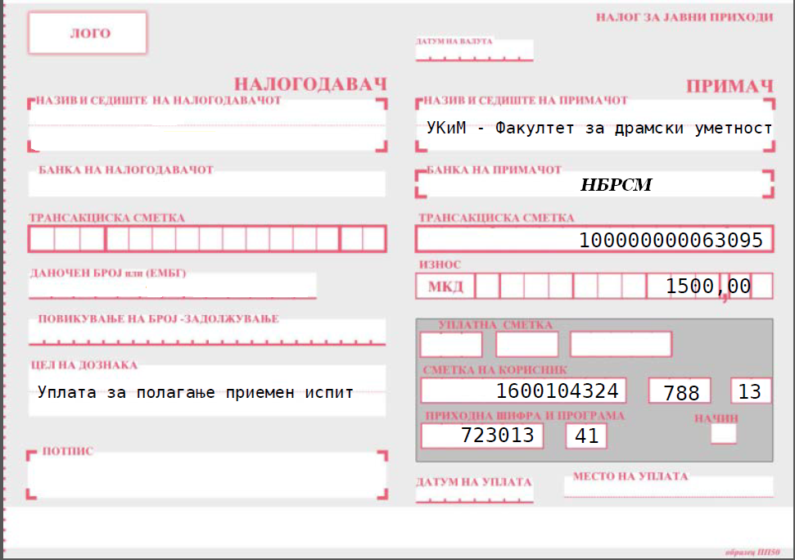

При запишувањето, примените кандидати поднесуваат:
- индекс, студентска легитимација и пријавни листови;
- три фотографии (две фотографии со димензии 3,5х4,5 и една со димензии 2х3);
- потврда за уплатени 750 денари за информативни, културни, спортски, студентски сервиси и други активности на Универзитетот „Св. Кирил и Методиј“ во Скопје, со назнака ИКСА на УКИМ, _______ (да се наведе факултетот - носител на студиската програма), на жиро-сметката 100000000063095 депонент: НБРСМ, со сметка на буџетски корисник 1600103689 788 18 приходна шифра 723012, програма 41.
- Потврда за уплата на трошоци поврзани со специфики во реализација на студиските програми за факултетите каде тоа е предвидено.
Надоместокот од претходниот став на оваа точка го поднесуваат сите примени кандидати, во сите категории студенти (вклучително и студентите ослободени од плаќање партиципација и кофинансирање, по разни основи). Овој надоместок студентите го поднесуваат секоја учебна година, при запишување на зимскиот семестар.

